De ingerichte database

kLAS: rIO4-med3a | SLB: PIET VAN STEEN | SCHOOL: RADIUSCOLLEGE | DATUM: 31-05-2017

Peuterspeelzaal app

jorrit meeuwissen, Teun aarts

2017

# Titelvervolgblad

Titel verslag : De ingerichte database

Project naam : Peuterspeelzaal app

Naam leerlingen : Jorrit Meeuwissen, Teun Aarts

E-mail adressen : [D206218@edu.rocwb.nl](mailto:D206218@edu.rocwb.nl) ,

D195250@edu.rocwb.nl

Mobiele nummer leerlingen : 06-39 11 06 62, +31641774751

Groep : RIO4-MED3A

OV-nummers : D206218, D195250

Schooljaar : 2016-2017

Datum : 31-05-2017



Handtekeningen groepsleden : ………………………………………………..

Naam opdrachtgever-bedrijf : Humpie Dumpie

Adres opdrachtgever-bedrijf : Pastoor Doenstraat 5

Postcode opdrachtgever-bedrijf : 4854 CP Bavel

Naam opdrachtgever : Marlies Aarts

Handtekening opdrachtgever : ………………………………………………..

Beoordeling opdrachtgever : ………………………………………………..

Opmerking opdrachtgever :

……………………………………………………………………………………..

……………………………………………………………………………………..

……………………………………………………………………………………..

Inhoudsopgave

Titelvervolgblad 1

De ingerichte database 3

# De ingerichte database

In de documenten 2.1 Documentatie over inlezen de database gegevens en 2.2 toelichting over het inrichten van de database kun je lezen hoe de database die ik heb gebruikt allemaal eruit ziet en hoe ik daar tot ben gekomen. Ook kan je zien wat er allemaal in de database moet komen te staan. Daardoor is het duidelijk voor mij wat ik allemaal nodig heb in het systeem en ook wat er allemaal in de database moet komen te staan.

In die documenten kun je ook lezen dat ikzelf de gegevens heb gevuld in een json bestand. Dit komt omdat he bedrijf nog geen digitale gegevens had voor ons omdat ze eerst alles op papier deden. Dus in dit mapje kun je ook reële gegevens zien die ikzelf heb gemaakt om de app goed te laten functioneren. Die gegevens heb ik ook in de database geïmporteerd zodat er goede voorbeeld data is voor de gebruikers om te laten zoen dat alles goed werkt.

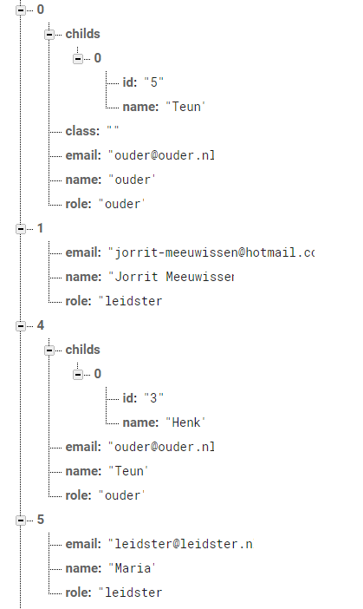

Bijvoorbeeld dit is de tabel users en die is goed ingevuld. Dit is dus een voorbeeld van de data die ik heb gemaakt en hoe het eruit ziet in de database. Dus ik heb het in een json bestand gezet en daarna geïmporteerd en het kwam er zo uit te zien en dat was dus goed want zo wou ik het juist hebben.

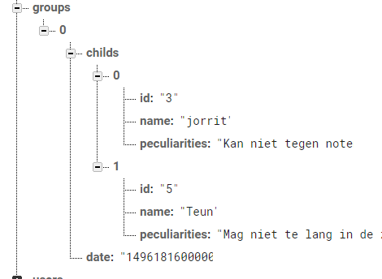Dit is dan een voorbeeld hoe de groups tabel eruit moet komen te zien. Dit heb ik ook in hetzelfde json bestand gezet. En dus kwam het er zo goed uit en zo wou ik ook dat het goed eruit zag. Dit zijn wat voorbeelden van tabellen die ik heb gemaakt maar er zijn er nog meer. Deze kun je ook zien in het json bestand want daar staan ze eigenlijk ook maar dan niet zo mooi als hier.